Na podlagi 19. in 26. člena Statuta Mestne občine Nova Gorica (Uradni list RS, št. 13/12, 18/17 in 18/19) je Mestni svet Mestne občine Nova Gorica na seji dne _______________sprejel naslednji

S K L E P

1.

Mestni svet Mestne občine Nova Gorica ugotavlja, da je Anton Harej dne 19. 11. 2024 nepreklicno odstopil s funkcije člana odbora za gospodarstvo.

2.

Za nadomestnega člana odbora za gospodarstvo se za preostanek mandatne dobe imenuje ERIKA PODGORNIK RIJAVEC.

3.

Ta sklep velja takoj.

Številka: 0112-0001/2023 Samo Turel
Nova Gorica, ŽUPAN

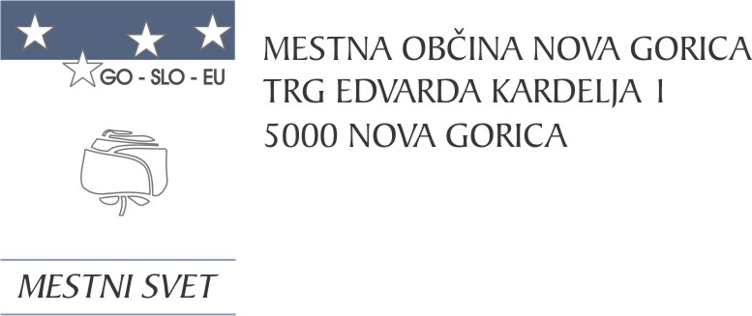
Komisija za mandatna vprašanja,
volitve in imenovanja

Številka: 0112-0001/2023-17
Nova Gorica, dne 4. decembra 2024

O B R A Z L O Ž I T E V

Zaradi nepreklicnega odstopa Antona Hareja dne 19. 11. 2024 s funkcije člana odbora za gospodarstvo je potrebno za preostanek mandatne dobe imenovati nadomestnega člana odbora iz vrst svetnikov.

Komisija za mandatna vprašanja, volitve in imenovanja je po predhodno izvedenem postopku kandidiranja, določenem v 72. členu Poslovnika Mestnega sveta Mestne občine Nova Gorica (Uradni list RS, št. 108/12, 77/16, 80/17 in 16/21), na seji, ki je bila 4. 12. 2024, obravnavala prispel predlog kandidature in sklenila predlagano kandidatko podpreti.

Mestnemu svetu Mestne občine Nova Gorica se predlaga, da predloženi sklep sprejme.

PRIPRAVIL: Ana Zavrtanik Ugrin
Miran Ljucovič PREDSEDNICA

